

**О внесении изменения в постановление акимата Акмолинской области от 26 марта 2009 года № А-4/129 "Об определении территорий для размещения казино и залов игровых автоматов в Бурабайском районе Акмолинской области"**

***Утративший силу***

Постановление акимата Акмолинской области от 12 декабря 2016 года № А-13/582. Зарегистрировано Департаментом юстиции Акмолинской области 19 января 2017 года № 5723. Утратило силу постановлением акимата Акмолинской области от 21 июля 2021 года № А-7/356

      Сноска. Утратило силу постановлением акимата Акмолинской области от 21.07.2021 № А-7/356 (вводится в действие по истечении десяти календарных дней после дня его первого официального опубликования).

      В соответствии с Законом Республики Казахстан от 23 января 2001 года "О местном государственном управлении и самоуправлении в Республике Казахстан", пунктом 1 статьи 11 Закона Республики Казахстан от 12 января 2007 года "Об игорном бизнесе", акимат Акмолинской области **ПОСТАНОВЛЯЕТ:**

      1. Внести в постановление акимата Акмолинской области "Об определении территорий для размещения казино и залов игровых автоматов в Бурабайском районе Акмолинской области" от 26 марта 2009 года № А-4/129 (зарегистрировано в Реестре государственной регистрации нормативных правовых актов № 3318, опубликовано 11 апреля 2009 года в газетах "Арқа ажары" и "Акмолинская правда") следующее изменение:

      схему территории для размещения казино и залов игровых автоматов в Бурабайском районе изложить в новой редакции, согласно приложению к настоящему постановлению.

      2. Настоящее постановление акимата области вступает в силу со дня государственной регистрации в Департаменте юстиции Акмолинской области и вводится в действие со дня официального опубликования.

|  |  |
| --- | --- |
| *Аким области* | *С.Кулагин* |

|  |  |
| --- | --- |
|  | Приложение к постановлению акимата Акмолинской области от "12" декабря 2016 года № А-13/582 |
|  | Приложение к постановлению акимата Акмолинской области от "26" марта 2009 года № А-4/129 |

**СХЕМА территории для размещения казино и залов игровых автоматов в Бурабайском районе**

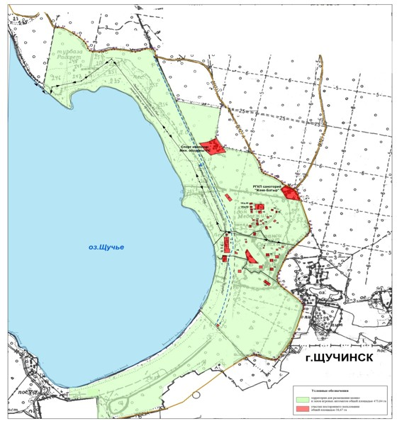

© 2012. РГП на ПХВ «Институт законодательства и правовой информации Республики Казахстан» Министерства юстиции Республики Казахстан